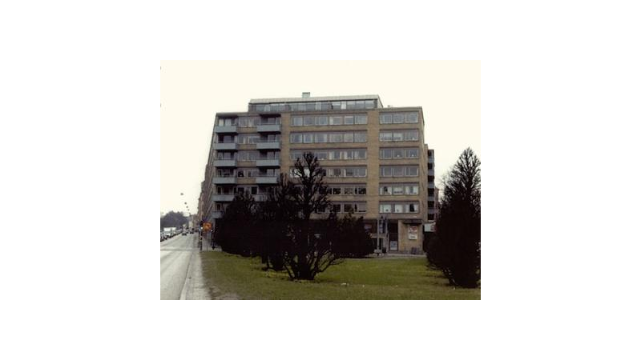
Julbrev 2018

Till Medlemmarna i Brf Beckasinen 18

Rådrum

Den 1 september 2018 ändrade Rådrum sin plattform vilket skulle innebära ett bättre system för föreningens angelägenheter. Tyvärr sjösatte Rådrum systemet för tidigt, vilket har inneburit mycket extraarbete för styrelsen och olägenheter för medlemmarna. Vi hoppas att alla barnsjukdomarna snart ska försvinna eftersom styrelsen bedömer att det trots allt är ett bra system.

Gården

Efter mycket om och men börjar vi få ordning på renoveringen av gården. Det har inneburit ytterligare en ny brunn ner till ICA samt att vi har fått riva ventilationshuset och i samband med detta framkom det att vi har levt utan brandlucka i alla år. Vi räknar med att kunna återställa gården till våren.

Radonmätning

Just nu pågår en radonmätning i fastigheten, både för medlemmar och företag. Styrelsen har anlitat ACATRAIN Radonmätning AB och det är också firman som har bestämt vilka lägenheter som ska omfattas av mätningen. Mätningen ska pågå i minst två månader och vi återkommer självklart när resultatet är klart.

Grovsoprum

Fortfarande slarvas det väldigt mycket i grovsoprummet. Saker slängs i fel kärl och kartonger viks inte ihop. Trots tydlig skyltning slängs matavfall, kylskåp, möbler m m. Detta kostar föreningen extra pengar och Liselotte Lööf Miljö AB har nu begärt att vi måste tömma kartongkärlen två gånger i veckan då dessa har varit överfulla. Det är en utgift som borde kunna undvikas.

Vattenskador

För ca ett år sedan uppstod en vattenskada från terrassen på Valhallavägen 2, vilket orsakade skador i lägenheten under på plan 6. Vid vattenskada bildas tyvärr genast mögel i fasaden och lägenheten kan fortfarande inte bebos.

Nyligen uppstod ytterligare en skada från terrassen, denna gång på Birger Jarlsgatan 122, vilket återigen drabbade lägenheten under på plan 6. Denna skada är fortfarande under utredning.

Fastighetsförsäkring

Föreningen bytte den 1 november fastighetsförsäkring från Trygg-Hansa till Bostadsrätterna. Vi fick en förmånligare försäkringspremie och bakade i samband med detta in bostadsrättstillägget. Detta innebär att medlemmarna kan säga upp det egna bostadsrättstillägget. Villkor för det gemensamma bostadsrättstillägget lämnas tillsammans med detta brev.

Styrelsen önskar alla medlemmar en God Jul och ett Gott Nytt År!

